
Les relations économiques bilatérales en 2024
Bruxelles, le 2 octobre 2025

Affaire suivie par : Eva Salavera
Relue par : Julie Bouvry

Ambassade de France au Luxembourg
Service économique régional de La Haye et de Bruxelles
LUXEMBOURG
En 2024, la France a confirmé son rang de 3ème partenaire commercial (biens et services) du Grand-Duché. Pour le commerce de biens, le Luxembourg est le 42ème partenaire commercial de la France et son 8ème excédent. Avec 3,0 Md€ d’exportations et 1,7 Md€ d’importations, la France a enregistré un excédent commercial de 1,3 Md€ en 2024. En 2023, la balance des invisibles a de même dégagé un excédent à hauteur de 5,5 Md€, selon Eurostat et la Banque de France. En outre, la France est un investisseur de premier plan dans l’économie luxembourgeoise avec un stock d’IDE de 81,2 Md€ à fin 2024, et plus de 1 500 filiales françaises enregistrées. Réciproquement, le Luxembourg se classe au 1er rang des investisseurs étrangers en France, avec un stock d’IDE de 187,5 Md€ en 2024 et près de 2 200 filiales.
- Une relation bilatérale de proximité dominée par les services et les excédents français
En 2024, la France a maintenu son rang de 3ème partenaire commercial du Luxembourg (10,5 % de part de marché), derrière l’Allemagne (19,2 %) et le Royaume-Uni (14,3 %), dans un contexte de progression des échanges de biens et de services (+2,3 %, soit 35,1 Md€) - cf. annexe 1. Plus précisément, la France était en 2024 le 3ème client du Luxembourg, absorbant 11,7 % du total des exportations luxembourgeoises, et son 4ème fournisseur, représentant 9,0 % des importations du pays.
Les échanges de biens sont en croissance et dégagent un excédent pour la France
En 2024, pour le commerce de biens, la France s’est maintenue au 3ème rang des partenaires du Luxembourg, en étant à la fois son 3ème fournisseur et son 2ème client. Le volume des échanges bilatéraux s’est élevé à 4,7 Md€ (cf. annexe 2). A la faveur d’une baisse des importations (1,7 Md€ ; -6,0 %) et d’une hausse des exportations (3,0 Md€ ; +3,0 %), l’excédent de la France a augmenté pour atteindre 1,3 Md€ (+18,2 %). En 2024, le Luxembourg représentait ainsi le 8ᵉ excédent bilatéral de la France. Cette dernière est restée le 3ème fournisseur du Grand-Duché (12,3 % de part de marché), derrière la Belgique (28,3 %) et l’Allemagne (26,2 %), et son 2ème client (15,1 % du total des exportations luxembourgeoises), derrière l’Allemagne (22,1 %) mais devant l’Italie (8,0 %) et la Belgique (7,2 %).

Des échanges de biens fortement spécialisés. La structuration des exportations françaises se compose principalement de produits issus de l’industrie agroalimentaire (25,5 % du total), de matériels de transport (13,0 % ; +71,7 % par rapport à 2023), d’équipements mécaniques, électriques et électroniques (12,2 %) ainsi que d’hydrocarbures et de déchets industriels et ménagers (cf. annexe 3 et 4). Les importations sont traditionnellement concentrées sur 3 postes, reflétant la spécialisation de l’industrie luxembourgeoise (plus de 60 % du total depuis 2014), à savoir les produits en caoutchouc et plastique et minerais (24,6 %), produits métallurgiques et métalliques (22,4 %), et les matériels de transport (10,9 %) (cf. annexe 3 et 5). Si la France enregistre ses principaux excédents sur les produits de l’industrie agroalimentaire (+614 M€), les déchets industriels et ménagers (+247 M€) et les matériels de transport (+ 205 M€), elle présente en revanche un déficit structurel sur les produits en caoutchouc et en plastique (- 245 M€) ainsi que sur les produits métallurgiques et métalliques (- 208 M€).
Les échanges commerciaux bilatéraux sont marqués par la prépondérance des échanges de services, en hausse et fortement spécialisés.
Les échanges bilatéraux de services ont atteint en 2023 le niveau record de 25 Md€ (+60 % depuis 2014), soit un volume plus de 4,5 fois supérieur à celui des échanges de biens (cf. annexe 6). Cette année-là, la France a maintenu son excédent (5,5 Md€) et conservé son rang de 3ème partenaire (10,5 % du total des échanges de services) derrière l’Allemagne (19,6 %) et le R-U (13,8 %), mais également de 4ème fournisseur (9,3 %, derrière Allemagne, USA et R-U) et de 3ème client (11,4 %, derrière l’Allemagne et le R-U).

En 2023, environ 70% des échanges de services concernaient trois catégories d’échanges. Les exportations françaises étaient majoritairement composées de services financiers (42,3 % du total, 6,5 Md€), de services aux entreprises (19 %, 2,9 Md€) et des services de transport (13,7 %, 2,1 Md€). Les importations sont également dominées par les services financiers et d’assurance (42,3 % du total, 4,1 Md€), les transports (19,6 %, 1,9 Md€) et le conseil aux entreprises (13,4 %, 1,3 Md€). La France a enregistré un excédent dans les services financiers (hors assurance, 2,4 Md€), les services aux entreprises (1,6 Md€) et les transports (0,2 Md€).
2. Une empreinte économique française forte en capital, nombre d’entreprises et d’emplois.
2.1. Le Luxembourg est un partenaire important en termes d’investissement. Il est en effet le 1er investisseur étranger en France par pays d’origine immédiate (cf. annexe 7), avec un stock d’investissements directs à l’étranger (IDE) de 187,5 Md€ devant les Pays-Bas (128,3 Md€) et la Suisse (125,0 Md€). Ce stock est néanmoins « gonflé » par des investissements réalisés par des pays tiers par l’intermédiaire de leurs filiales luxembourgeoises. Aussi, selon la méthode de l’investisseur ultime, le Luxembourg se classe au 5ème rang en termes d’investisseurs (67,7 Md€). Cette différence est liée au rôle de plaque financière de transit du Grand-Duché où de nombreux investissements sont portés par des véhicules financiers de capitaux détenus dans d’autres pays. Les investissements réalisés concernent surtout l’industrie manufacturière (75,3 Md€) – dont les industries métallurgiques (9,6 Md€), pharmaceutiques (9,5 Md€) – les activités financières et d’assurance (19,2 Md€) et l’immobilier (16,5 Md€). En 2024, le Luxembourg est la 7ème destination des investissements français à l’étranger, avec un stock de 81,2 Md€, en hausse de + 10 % sur 1 an et +21 % sur 2 ans, devant l’Allemagne (68,2 Md€) et derrière l’Espagne (82,5 Md€), l’Italie (86,6 Md€) et la Belgique (126,4 Md€). Les investissements français concernent prioritairement des activités financières et d’assurance (49,7 Md€, + 17 % en g.a) et immobilières (7,5 Md€, + 0 % en g.a).
2.2. La présence française est forte, notamment dans le secteur financier et sur le marché du travail. En 2022, 1 545 filiales françaises étaient établies au Luxembourg (+env. 197 en g.a), employant 28 836 personnes (- 2 050 par rapport à 2021) et réalisant un chiffre d’affaires de 16 Md€ (+1 Md€) - cf. annexe 8. Ces entreprises sont actives dans divers secteurs, dont environ un tiers dans les services financiers. La France est le 3ème pays en nombre de banques (12) implantées au Luxembourg, derrière l’Allemagne (18) et la Chine (15). Le commerce représente également une part importante de cette présence (10,7 %), avec les enseignes Galeries Lafayette et Fnac, qui ont ouvert leurs premiers magasins en 2019, rejoignant notamment Auchan. Les activités immobilières comptent pour 10,1 % des filiales françaises.
Deux groupes français figurent parmi les 30 principaux employeurs privés du pays : BGL BNP PARIBAS (6ème employeur avec 3 900 salariés) et SODEXO (16e avec 2 360 employés). A noter également la dépendance du marché du travail luxembourgeois à la main-d’œuvre résidente en France : au 4ème trimestre 2024, près de 55 % des frontaliers étaient des résidents français (126 256), un chiffre en progression de +21,7 % par rapport à fin 2019. Cette hausse est nettement plus rapide que celle des frontaliers belges (+9,5 %), allemands (+12,4%) ou des salariés résidents (+8,8 %). Cette situation entraîne des tensions croissantes sur les marchés de l’emploi (pénurie de main-d’œuvre et immobilier (hausse des prix) dans les territoires français proches de la frontière. A cela s’ajoute la présence de 49 234 Français résidant au Luxembourg (+25 % depuis 2015) représentant 20,1% des ressortissants UE résidant dans le pays et 7,3% de la population totale.

Arnaud BOULANGER
Chef du service économique
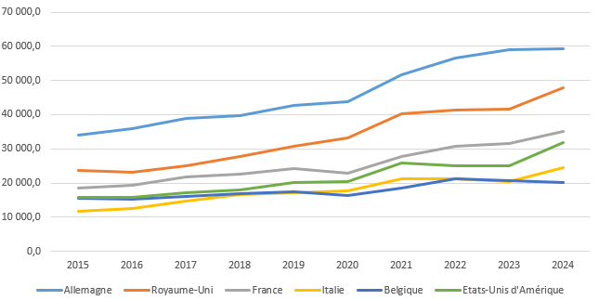
ANNEXE 1 : Evolution annuelle de la part de divers pays du volume d’échanges de biens et de services avec le Luxembourg (2015-2024, en M€)

Source : STATEC ; Graphique : SE

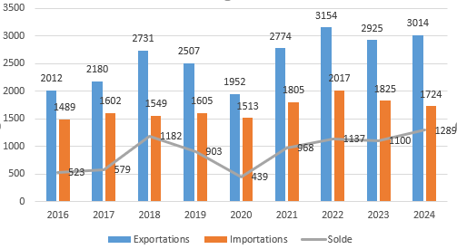
ANNEXE 2 : Evolution annuelle des échanges bilatéraux de biens en valeur (2016-2024, en M€)

Source : Douanes françaises ; Graphique :SE

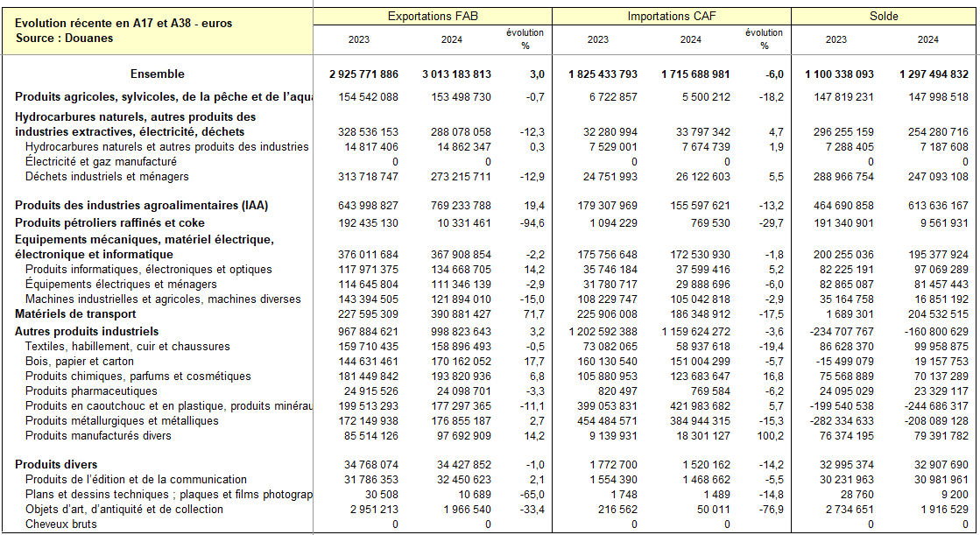
ANNEXE 3 : Exportations et importations de biens France/Luxembourg 2023-2024
Source : Douanes françaises

ANNEXE 4 : Top 20 produits exportés vers le Luxembourg par la France en 2024

 | Code NC4 | Libellé simplifié | Exports 2024
1 | 7204 | Déchets et débris de fonte, de fer ou d'acier | 254 027 711 €
2 | 406 | Fromages et caillebotte | 228 545 043 €
3 | 8802 | Véhicules aériens et spatiaux | 188 980 117 €
4 | 2204 | Vins | 160 212 189 €
5 | 8703 | Voitures | 115 423 568 €
6 | 4811 | Papiers, cartons, ouate de cellulose et nappes de fibres de cellulose | 75 543 005 €
7 | 4011 | Pneumatiques neufs, en caoutchouc | 35 619 485 €
8 | 8537 | Tableaux pour la commande ou la distribution électrique ainsi que les armoires de commande numérique | 35 235 047 €
9 | 1905 | Produits de la boulangerie, de la pâtisserie ou de la biscuiterie | 34 659 627 €
10 | 4806 | Papiers et cartons sulfurisés, papiers ingraissables, papiers-calques et papier dit 'cristal' | 34 514 878 €
11 | 0401 | Lait et crème de lait, non-concentrés ni additionnés de sucre ou d'autres édulcorants | 31 590 561 €
12 | 9015 | Instruments et appareils de mesure | 29 702 452 €
13 | 7213 | Fil machine, en fer ou en aciers non alliés, enroulé en spires non rangées "en couronnes" | 29 483 888 €
14 | 8517 | Postes téléphoniques d’usagers | 25 979 399 €
15 | 4202 | Malles, valises, sacs et boites | 24 784 226 €
16 | 1001 | Froment [blé] et méteil | 23 644 719 €
17 | 2106 | Préparations alimentaires | 23 063 311 €
18 | 4005 | Caoutchouc | 21 459 498 €
19 | 2208 | Alcool éthylique, eaux-de-vie, liqueurs et autres boissons spiritueuses | 21 344 168 €
20 | 0207 | Viandes et abats comestibles de volailles | 20 906 718 €
Source : Douanes françaises
ANNEXE 5 : Top 20 produits importés du Luxembourg par la France en 2024

 | Code NC4 | Libellé | Imports 2024
1 | 7216 | Profilés, en fer ou en aciers non alliés | 96 028 036 €
2 | 3919 | Plaques, feuilles, bandes, rubans, pellicules et autres formes plates, auto-adhésifs, en matières plastiques | 91 708 285 €
3 | 8703 | Voitures | 84 479 010 €
4 | 4811 | Papiers, cartons, ouate de cellulose et nappes de fibres de cellulose | 71 663 091 €
5 | 4011 | Pneumatiques neufs, en caoutchouc | 70 831 484 €
6 | 3923 | Articles de transport ou d'emballage, en matières plastiques | 54 024 661 €
7 | 8716 | Remorques et semi-remorques pour tous véhicules ; autres véhicules (non automobiles) | 45 266 851 €
8 | 3918 | Revêtements de sols, de murs ou de plafonds en matières plastiques | 42 104 914 €
9 | 4410 | Panneaux de particules en bois ou en autres matières ligneuses | 37 209 704 €
10 | 7302 | Éléments de voies ferrées, en fonte, fer ou acier | 36 448 981 €
11 | 2523 | Ciments hydrauliques | 36 333 843 €
12 | 7601 | Aluminium sous forme brute | 35 195 609 €
13 | 3920 | Plaques, feuilles, pellicules, bandes et lames, en matières plastiques | 32 918 279 €
14 | 2106 | Préparations alimentaires | 27 667 642 €
15 | 7208 | Produits laminés plats, en fer ou en aciers non alliés, d'une largeur >= 600 mm, laminés à chaud, non plaqués ni revêtus | 26 561 349 €
16 | 0401 | Lait et crème de lait, non-concentrés ni additionnés de sucre ou d'autres édulcorants | 26 407 308 €
17 | 7210 | Produits laminés plats, en fer ou en aciers non alliés, d'une largeur >= 600 mm, plaqués ou revêtus, laminés à chaud ou à froid | 22 218 119 €
18 | 3304 | Produits de beauté ou de maquillage préparés et préparations pour l'entretien ou les soins de la peau préparations pour manucures ou pédicures | 22 179 411 €
19 | 8708 | Parties et accessoires de tracteurs, véhicules pour le transport de >= 10 personnes, chauffeur inclus, voitures de tourisme, véhicules pour le transport de marchandises et véhicules à usages spéciaux | 20 996 287 €
20 | 7308 | Constructions et parties de constructions en fonte, fer ou acier | 20 477 932 €
Source : Douanes françaises

ANNEXE 6 : Evolution annuelle des échanges bilatéraux de services en valeur (2013-2023, en M€)

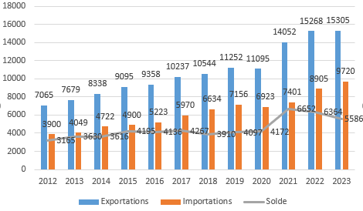
Source : Eurostat ; Graphique SE
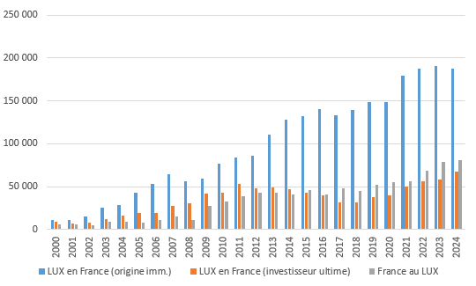
ANNEXE 7 : Evolution annuelle du stock d'IDE entrants / sortant entre la France et le Luxembourg (en Md€) - 2000-2023

Source : Banque de France ; Graphique SE
ANNEXE 8 : Evolution annuelle du nombre de filiales d'entreprises françaises à Luxembourg - 2011-2022
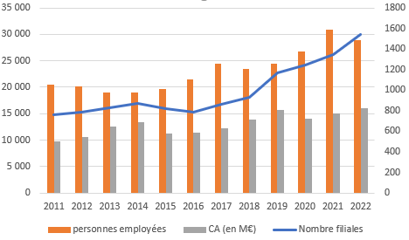

Source : Eurostat , Graphique : SE

Les données sur les échanges de services se caractérisent par une grande divergence en fonction des sources privilégiées. L’analyse repose sur les données publiées par Eurostat (pays déclarant « France », pays partenaire « Luxembourg) et la Banque de France. Le classement des principaux partenaires du Luxembourg repose en revanche sur les données Statec / Eurostat (pays déclarant « Luxembourg », pays partenaires « pays du monde »). Selon les données du Statec sur les échanges de services, la France est déficitaire de -5,6 Md€ en 2023.
Concernant les données agrégées sur les biens et les services permettant de positionner la relation commerciale (biens et services) par rapport à l’ensemble du commerce du Luxembourg, les données du Statec (LUX) ont été privilégiées. Pour le reste de la note, les données des douanes françaises (biens) et d’Eurostat (services) seront privilégiées.

